
计算与智能创新学院
2025 软件工程专业本科培养方案
一. 学科专业简介
软件工程是以工程化的方法与技术去开发与维护高质量软件系统的学科。复旦大学软件工程专业，积极响应国家数字中国战略和软件产业自主创新发展需求，紧密对接国家软件与数字人才培养规划，聚焦软件工程与系统软件的实践创新与关键技术突破，充分依托学校综合性学科优势，深度融合计算机科学、人工智能、网络空间安全等交叉学科，通过产学研协同育人机制，培养具备扎实的计算机系统基础、卓越的复杂软件设计与工程实践能力，并深刻理解行业应用需求的高层次复合型人才，助力国家软件产业核心技术突破、信息化建设高质量发展，为全球数字化转型提供核心技术人才与创新动力。
二. 培养目标
按照“宽口径、厚基础、重能力、求创新”的人才培养要求，以“2+X+Y”（2是通识和专业教育，X是多元发展路径，Y为融合创新能力）为途径，培养德智体美劳全面发展的软件工程领军人才。学生应具有良好的思想道德素质和科学的世界观，具有人文情怀，具备突出的科学素养与创新思维、开阔的国际视野和跨文化环境下的交流与合作能力，能够服务国家重大战略需求。
三. 基本要求
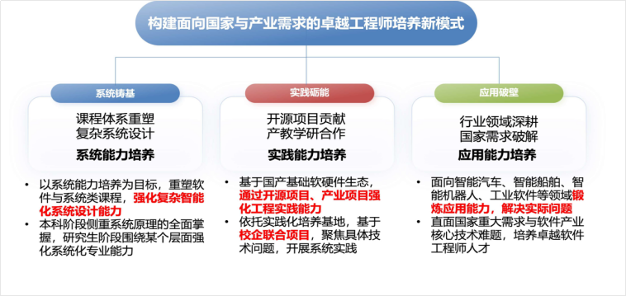
四. 修业要求
1. 修业年限：4年（类型：√本科、□本硕、□本博）
2.学位授予说明：
/ | / | 授予学位 |  | 学位类型 | 专业名称 | 学段审核要求
/ | / | 工学学士 |  | / | 软件工程 | 按照不少于 139 学分数
 |  |  |  |  |  | 必修课组须通过 |  | 通识教育课程 39 学分
 |  |  |  |  |  |  |  | 专业培养课程 66 学分
 |  |  |  |  |  |  |  | 专业进阶模块 27 学分
 |  |  |  |  |  |  |  | 融合创新能力培养 7 学分
五. 学分要求


注：其他路径学分见"（三）多元发展路径课程"。
1、专业进阶路径：139 学分
本路径学生需要完成 139 学分（含实践学分不低于35学分；含美育学分不少于2学分，其中至少在“美学和艺术史论类”或“艺术鉴赏和评论类”课程中修读1学分，并至少参与一项艺术实践活动；劳动教育不少于32学时，并满足劳动周教育要求），包括通识教育课程 39 学分、专业培养课程 66 学分、专业进阶模块修读 27 学分、融合创新能力培养 7 学分。
2、 荣誉项目：139 学分
荣誉项目课程设置和修读要求请见计算与智能创新学院（软件学院）本科“荣誉项目”实施方案。下载地址：https://jwc.fudan.edu.cn/（复旦大学教务处）专业培养-常用文档。

六. 学位要求
（一）本科学位
1. 4年级结束时，如达到学士学位要求者授予工学学士学位。
（1）修满规定的学分，达到本科教学培养方案规定的各项要求。
（2）以符合学生毕业时所在专业教学培养方案规定的所有课程的有效成绩为准计算平均绩点，且此平均绩点大于或等于2.0。

七. 课程体系与科研训练体系
1.课程体系

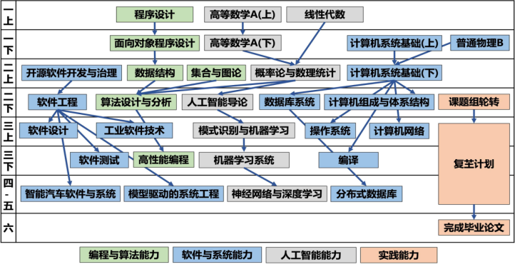
2.科研训练体系
针对本专业学生在二年级下学期设置《课题组轮转》，要求学生在3个以上不同课题组开展无学分轮转，通过参加讨论班以及交流讨论等方式了解不同研究方向并考虑自身科研兴趣。学期结束后初步确定导师及课题组。同时，鼓励学生申请FDUROP项目，并参与导师课题组的科研工作。
八. 课程设置与修读要求

(一) 通识教育课程（39学分）
1. 通识教育核心课程（26学分）
要求修读 26 学分，含思想政治理论课 19 学分，七大模块课程6学分(每模块≤1门)，并且不能修读第五模块，其中美育学分不少于2学分，大学生国家安全教育1学分。
2. 通识教育专项教育课程（13学分）
(二) 专业培养课程（66学分）
1. 学科基础课程（20学分）
(1) 工学基础课程（20学分）
课程名称 | 学分 | 学时 | 修读要求 | 课程代码 | 含实践学分 | 含美育学分 | 含劳动教育总学时 | 开课学期 | 研究生学位课程类别 | 备注
高等数学A(上）  Advanced Mathematics A I | 5 | 108 | 选修 | MATH10015 | 0.4 | 0 | 0 | 秋 | /
高等数学A(下）  Advanced Mathematics A II | 5 | 108 | 选修 | MATH10016 | 0.4 | 0 | 0 | 春 | /
线性代数  Linear Algebra | 3 | 72 | 选修 | CS10003 | 0 | 0 | 0 | 秋 | /
程序设计  Programming | 4 | 90 | 选修 | CS10004 | 2 | 0 | 0 | 1 | /
普通物理B  General Physics B | 3 | 72 | 必修 | PHYS10002 | 0 | 0 | 0 | 2 | /
2. 专业核心教育课程（46学分）
课程名称 | 学分 | 学时 | 修读要求 | 课程代码 | 含实践学分 | 含美育学分 | 含劳动教育总学时 | 开课学期 | 研究生学位课程类别 | 备注
面向对象程序设计  Object Oriented Programming | 2 | 36 | 必修 | CS20012 | 1 | 0 | 0 | 2 | /
计算机系统基础（上）  Introduction to Computer Systems I | 3 | 72 | 必修 | CS10007 | 0 |  |  | 2 | /
计算机系统基础（下）  Introduction to Computer Systems II | 3 | 72 | 必修 | CS10008 | 0 |  |  | 3 | /
数据结构  Data Structure | 4 | 90 | 必修 | CS20009 | 2 | 0 | 0 | 3 | /
概率论与数理统计  Probability Theory and Mathematic Statistics | 3 | 72 | 必修 | STAT30001 | 1 |  |  | 3 | /
集合与图论  Set Theory and Graph Theory | 3 | 72 | 必修 | CS30043 | 1 | 0 | 0 | 3 | /
开源软件开发与治理  Open-Source Software Development and Governance | 2 | 36 | 必修 | CS20005 | 0 |  |  | 3 | /
人工智能导论  Introduction to Artificial Intelligence | 3 | 54 | 必修 | AIE310005 | 1 | 0 | 0 | 4 | / | 也可修读《Introduction to Artificial Intelligence》
算法设计与分析  Algorithm Design and Analysis | 3 | 72 | 必修 | CS30016 | 1 | 0 | 0 | 4 | /
计算机组成与体系结构  Computer Organization and Architecture | 4 | 90 | 必修 | CS30052 | 2 | 0 | 0 | 4 | /
软件工程  Software Engineering | 4 | 72 | 必修 | CS20020 | 2 | 0 | 0 | 4 | /
数据库系统  Database Systems | 3 | 90 | 必修 | CS20001 | 2 |  |  | 4 | /
操作系统  Operating Systems | 3 | 90 | 必修 | CS30031 | 1 | 0 | 0 | 5 | /
计算机网络  Computer Network | 3 | 54 | 必修 | CS30066 | 1 | 0 | 0 | 5 | /
编译  Compilers | 3 | 90 | 必修 | CS30017 | 1 | 0 | 0 | 6 | /
(三) 多元发展课程
多元发展包括专业进阶、荣誉项目、跨学科发展、辅修学士学位、创新创业等路径，要求在学院专业导师指导下选择一条发展路径，按路径要求修读课程。
1. 专业进阶路径（27学分）
要求在本专业进阶模块课程中修读至少 27 学分（专业进阶I修读 15 学分，专业进阶II修读 12 学分）。
(1) 专业进阶模块I（15学分）
课程名称 | 学分 | 学时 | 修读要求 | 课程代码 | 含实践学分 | 含美育学分 | 含劳动教育总学时 | 开课学期 | 研究生学位课程类别 | 备注
软件设计  Software Design | 3 | 54 | 选修 | CS30075 | 1 | 0 | 0 | 5 | /
模式识别与机器学习  Pattern Recognition & Machine Learning | 3 | 54 | 选修 | CS30037 | 1 | 0 | 0 | 5 | /
大数据技术  Technique of Big Data | 3 | 54 | 选修 | CS30002 | 1 |  |  | 6 | /
软件测试  Software Testing | 3 | 54 | 选修 | CS30008 | 0 |  |  | 6 | /
分布式系统  Distributed Systems | 3 | 54 | 选修 | CS30033 | 1 | 0 | 0 | 7 | /
人机交互  Human-Computer Interaction | 3 | 54 | 选修 | CS30053 | 1 | 0 | 0 | 春,秋 | /
计算机安全原理与实践  Computer Security Principle and Practice | 4 | 90 | 选修 | CSEC50002 | 1 |  |  | 春,秋 | /
高级软件工程  Advanced Software Engineering | 3 | 54 | 选修 | CS50008 | 0 |  |  | 春,秋 | 选修课
分布式数据库  Distributed Database | 3 | 54 | 选修 | CS60006 | 0 |  |  | 春,秋 | 选修课
程序分析  Program Analysis | 3 | 54 | 选修 | CS60027 | 0 |  |  | 春,秋 | 选修课
神经网络与深度学习  Neural Networks and Deep Learning | 3 | 54 | 选修 | CS60010 | 0 |  |  | 7,8,9,10,11,12 | 选修课
(2) 专业进阶模块II（12学分）
课程名称 | 学分 | 学时 | 修读要求 | 课程代码 | 含实践学分 | 含美育学分 | 含劳动教育总学时 | 开课学期 | 研究生学位课程类别 | 备注
数学分析BⅠ  Mathematical Analysis BⅠ | 5 | 108 | 选修 | MATH10012 | 0 | 0 | 0 | 1 | / | 可以替代《高等数学A(上)》
数学分析BⅡ  Mathematical Analysis BⅡ | 5 | 108 | 选修 | MATH10013 | 0 | 0 | 0 | 2 | / | 可以替代《高等数学A(下)》
代数结构与数理逻辑  Algebra Structure and Mathematical Logic | 3 | 54 | 选修 | CS30015 | 0 |  |  | 4 | /
软件安全  Software Security | 3 | 54 | 选修 | CSEC30013 | 1 | 0 | 0 | 5 | /
自然语言处理与大语言模型  Natural Language Processing and Large Language Models | 3 | 54 | 选修 | AIE410002 | 1 | 0 | 0 | 5 | /
工业软件技术  Industrial Software Technology | 3 | 54 | 选修 | CS30009 | 1 |  |  | 5 | /
计算理论基础  Fundamentals of Computation Theory | 3 | 54 | 选修 | CS30021 | 0 | 0 | 0 | 5 | /
云计算与虚拟化技术  Cloud Computing and Virtualization Technology | 3 | 90 | 选修 | CS30055 | 1 | 0 | 0 | 6 | /
高性能编程  High Performance Programming | 3 | 54 | 选修 | CS30001 | 1 |  |  | 6 | /
计算机图形学  Computer Graphics | 3 | 54 | 选修 | CS30006 | 0 |  |  | 6 | /
智能系统安全实践  Intelligent System Security Practices | 3 | 54 | 选修 | CSEC30004 | 1 |  |  | 6 | /
机器学习系统  Machine Learning Systems | 3 | 54 | 选修 | CS30058 | 2 | 0 | 0 | 6 | / | 也可修读《Machine Learning Systems》
程序设计语言原理  Principles of Programming Languages | 3 | 54 | 选修 | CS40006 | 1 |  |  | 6 | /
信息物理融合系统  Cyber-physical Systems | 3 | 90 | 选修 | CS40026 | 1 | 0 | 0 | 7 | /
并发理论  Concurrency Models | 2 | 36 | 选修 | CS40017 | 0 | 0 | 0 | 7 | /
并行计算与性能优化  Parallel Computing and Performance Engineerings | 2 | 36 | 选修 | CS40033 | 0 | 0 | 0 | 6,7 | /
模型驱动的系统工程  Model-Based System Engineering | 3 | 54 | 选修 | CS60002 | 1 |  |  | 7 | 选修课
可信编程  Certified Programming | 3 | 54 | 选修 | CS70005 | 1 |  |  | 7 | 选修课
智能汽车软件与系统  Intelligent Automotive Software and Systems | 3 | 54 | 选修 | CS60001 | 1 |  |  | 7 | 选修课
强化学习  Reinforcement Learning | 3 | 54 | 选修 | CS70027 | 0 |  |  | 7 | 选修课
安全编程语言设计  Memory Safety and Programming Language Design | 3 | 54 | 选修 | CS60016 | 0 |  |  | 7 | 选修课
大模型理论与方法  Large Models: Principles and Methods | 3 | 54 | 选修 | AIS531006 | 0 | 0 | 0 | 春,秋 | 选修课
a) 限定专业选修课程（0学分）
2. 荣誉项目路径（27学分）
荣誉项目课程设置和修读要求请见本专业本科“荣誉项目”实施方案。下载地址：https://jwc.fudan.edu.cn/（复旦大学教务处）专业培养-常用文档。
(1) 荣誉项目（0学分）
3. 跨学科发展路径（27学分）
要求修读2个非本专业独立开设的学程。学分不足部分可在全校所有本科生课程中任意选修。完成跨学科发展路径的学生，毕业时将获得软件工程（跨学科）毕业证书及学士学位证书。
学程课程详见教务处学程项目网页，下载地址：https://jwc.fudan.edu.cn/（复旦大学教务处）专业培养-常用文档。完成学程修读要求的学生可获得相应的学程证书。
4. 创新创业路径（27学分）
要求修读本专业进阶模块I或1个非本专业独立开设的学程（上述二选一）以及1个创新创业学院开设的创新创业学程，学分不足部分可在全校所有本科生课程中任意选修。完成创新创业路径的学生，毕业时将获得软件工程（创新创业）毕业证书及学士学位证书。创新创业学程课程详见教务处学程项目网页，下载地址：https://jwc.fudan.edu.cn/（复旦大学教务处）专业培养-常用文档。
5. 辅修学士学位路径（52学分）
要求至少修读1个本专业进阶模块（I或II)和1个外院系开设的辅修学士学位项目，辅修学士学位应与主修学士学位归属不同的本科专业大类。
辅修学士学位项目课程设置详见教务处辅修学士学位项目网页，下载地址：https://jwc.fudan.edu.cn/（复旦大学教务处）专业培养-常用文档。完成辅修学士学位项目修读要求，且达到学校毕业和学位授予要求的学生可获得相应的辅修学士学位证书。完成辅修学士学位路径的学生，毕业时将获得软件工程（跨学科）毕业证书、学士学位证书以及相应的辅修学士学位注记。
其他
（1）第4学期结束，学生需确定选课路径，毕业时将按照所选择的路径对应的修读要求进行严格审核，不满足路径对应的修读要求将审核不通过。
（2）选择多元发展课程模块和学程时，专业进阶课程模块和辅修学士学位项目可以冲抵学程，专业培养和多元发展路径共享的课程只计算一次学分。
（3）完成1个本专业进阶模块和1个非本专业独立开设的学程的学生，仍被视作选择跨学科发展路径。
(四) 融合创新能力（7学分）
课程名称 | 学分 | 学时 | 修读要求 | 课程代码 | 含实践学分 | 含美育学分 | 含劳动教育总学时 | 开课学期 | 研究生学位课程类别 | 备注
课题组轮转  Research Group Rotation | 1 | 36 | 必修 | CS20006 | 0 |  | 32 | 4 | /
毕业论文  Graduation Thesis | 6 | 0 | 必修 | CS40009 | 6 | 0 | 0 | 8 | /
复芏计划(FDUROP) | 0 |  | 选修 | 建议承担1项复芏计划，详见复旦大学本科生学术研究资助计划管理办法。

